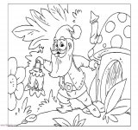
Oya ile Kaya

Elma ile armut alalım.
Ayrı ayrı yıkayalım.
Oya elmaları tek tek yıka.
Kaya armutları iyi yıka.
Kutulara koyalım.
Elma armut yiyelim.
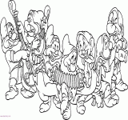
Oyun
Uyuyalım, uyanalım.
Yine oyun kuralım.
El ele, el ele olalım.
Yan yana oynayalım.
Ayla tok, Leyla tok.
Artık oyalanmak yok.

